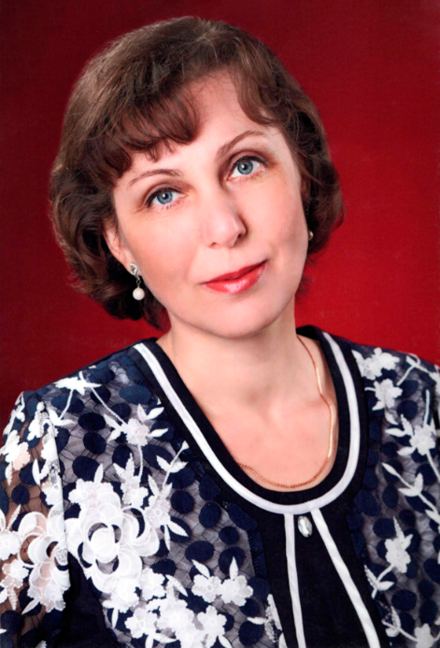
Канивец Оксана Евгеньевна, учитель начальных классов
МБОУ Кагальницкой СОШ.
Образование – среднее специальное
Окончила Азовский областной музыкально-педагогический колледж, 1991 году.
Квалификационная категория –высшая.
Стаж работы-35 лет, в данной школе- 33 года.
Курсовая переподготовка:
2025 г., ООО “Сколково” по дополнительной профессиональной программе “ Современные образовательные технологии в профессиональной деятельности учителя начальных классов в соответствии с обновленными ФГОС НОО”, в объеме 72 часов;
2022 г., ООО “Учитель - Инфо” по дополнительной профессиональной программе « Реализация требований обновлённых ФГОС НОО в работе учителя», в объеме 36 часов;
2022 г., ООО “Учитель - Инфо” по дополнительной профессиональной программе “Инновационные методы и технологии обучения в начальной школе в условиях реализации ФГОС”, в объеме 108 часов.
Проблема, над которой работает учитель:
«Формирование учебных умений и навыков младших школьников».
Программа начальной школы: УМК «Школа России».
Награждена:
Благодарственное письмо Азовского РОО 2017 год
Грамота Азовского РОО 2022 год
Грамота Азовского РОО 2025 год

